Nous avons été informés par la société XTRALIS d’un problème qualité sur certains lots de fabrication de filtre équipant les détecteurs VESDA.

De décembre 2017 à septembre 2019, l'usine de production Xtralis a utilisé un type de mousse pour les filtres de la série VESDA Laser (VSP-005 et VSP-025) qui avait les mêmes spécifications de trou/taille mais mesurée par une méthode différente de celle spécifiée par l'ingénierie.
Les détecteurs des séries VLP I VLS I VLC et VLF produits de décembre 2017 à septembre 2019 (avec une étiquette de remplacement rose ou violette) sont concernés.
Des tests internes ont montré que le filtre utilisé dans ces appareils peut s’encrasser plus rapidement que prévu, surtout si le détecteur a été installé dans un environnement poussiéreux, dans ce cas l'indication de défaut filtre peut-être retardée.

Les détecteurs VESDA utilisent un filtre à deux étages pour permettre un fonctionnement durable du détecteur en empêchant les grosses particules de pénétrer dans le détecteur (étape 1) et en fournissant un échantillon d'air propre pour maintenir l'intégrité des optiques de la chambre d'analyse (étape 2).
Le remplacement du filtre d'un détecteur concerné garantira son fonctionnement à long terme.

Produits Concernés
Les filtres fournis dans les détecteurs ainsi que les filtres de rechange fabriques entre décembre 2017 à septembre 2019 sont concernés par cette note d'information et sont détailles dans le tableau suivant:
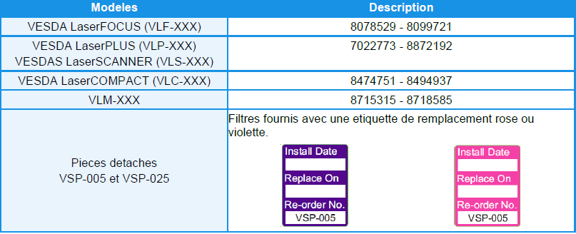
Ni le VLI (VESDA Laser INDUSTRIEL) ni aucun des détecteurs de la série VESDA-E (ou les filtres utilises dans ces détecteurs) ne sont concernés par cette note d'avertissement car ils utilisent une technologie de filtre différente.

Programme de remplacement des Filtres Rose et Violet
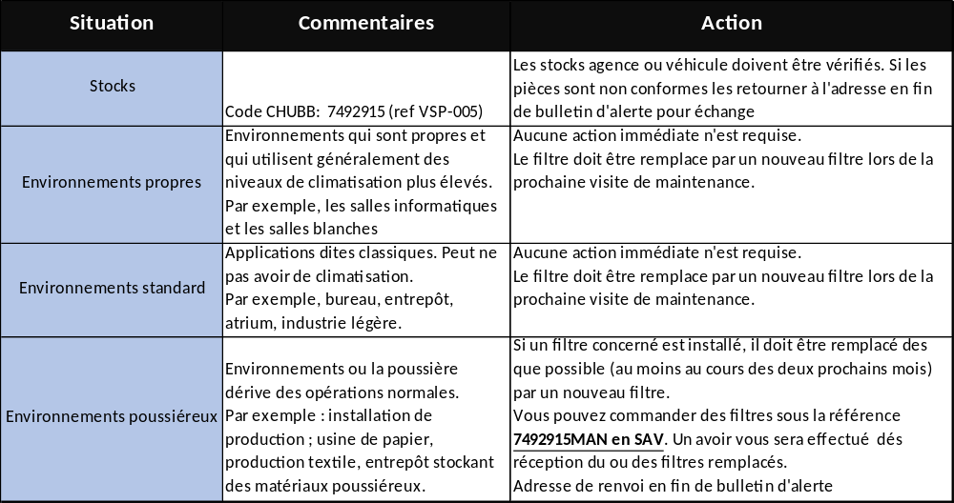

Même si un détecteur concerné installé est testé avec de la fumée et que la réponse à une détection standard fonctionne comme prévu (c'est-à-dire que le détecteur détecte la fumée et que l'alarme se déclenche comme prévu), Xtralis conseille de remplacer le filtre conformément aux recommandations du tableau ci-dessus.
Les filtres "neufs", non affectes (fournies à partir d'octobre 2019) sont facilement identifiables grâce a un autocollant BLEU (Pantone 634C, voir ci-dessous) situe sur le devant du filtre.

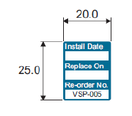
En aucun cas, les filtres usagés ou affectés ne doivent être réutilises.

ADRESSE DE RETOUR DES FILTRES DEFECTUEUX (ETIQUETTE ROSE OU VIOLETTE):

CHUBB France
Opération Filtre Vesda 2020
16 Rue des Mésanges
27400 ACQUIGNY

